**南昌十中2020－2021学年下学期第一次月考**

高一物理试题

说明：本试卷分第I卷(选择题)和第Ⅱ卷(非选择题)两部分，全卷满分110分。考试用时100分钟.

注 意 事 项：

考生在答题前请认真阅读本注意事项及各题答题要求。

1．答题前，请您务必将自己的姓名、准考证号或IS号用书写黑色字迹的0．5毫米签字笔填写在答题卡和答题纸上。

2．作答非选择题必须用书写黑色字迹的0．5毫米签字笔写在答题纸上的指定位置，在其它位置作答一律无效。作答选择题必须用2B铅笔把答题卡上对应题目的答案标号涂黑。如需改动，请用橡皮擦干净后，再选涂其它答案，请保持卡面清洁和答题纸清洁，不折叠、不破损。

3．考试结束后，请将答题纸交回。

1. 选择题（本大题共10题，每小题4分，共计40分。其中7-10题为多选题。）

1. 轻绳拉着小球在光滑水平面做匀速圆周运动，下列说法中正确的是(   )

A. 小球的线速度不变 B. 小球的角速度不变  
C. 小球的加速度不变 D. 绳的拉力不变

2. “嫦娥五号”探测器登月前将在轨道半径为*r*的绕月圆形轨道上运行，运行周期为*T*。若

已知引力常量为*G*，利用以上条件可以求出(   )

A. 月球对嫦娥五号的吸引力 B. 月球表面的重力加速度  
C. “嫦娥五号”绕月运行的向心加速度 D. 月球的平均密度

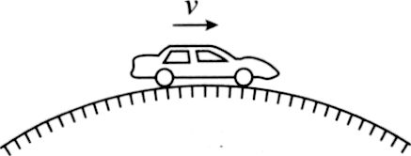3. 如图，汽车质量为1.0×103*kg*，以5*m*/*s*的速率通过拱形桥的最高点，拱桥的半径为10*m*，*g*取10*m*/*s*2，此时汽车对拱形桥的压力大小为(   )  
A. 1.0×103*N*  B. 2.0×103*N*

C. 7.5×103*N* D. 5.0×103*N*

4. 我国发射一探索卫星到达某一星球表面高度为2000*km*的圆形轨道上运行，运行周期为150分钟。已知引力常量，该星球半径约为。利用以上数据估算该星球的质量约为(   )

A.  B.  C.  D. 

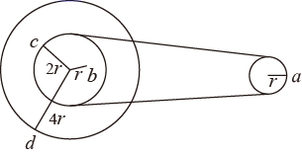5. 如图所示为一皮带传动装置，右轮的半径为*r*，*a*是它边缘上的一点，左侧为一轮轴，大轮的半径为4*r*，小轮的半径为2*r*，*b*点在小轮上，到小轮中心距离为*r*，*c*点和*d*点分别位于小轮和大轮的边缘上，若在传动过程中，皮带不打滑，则(   )

A. *a*点与*b*点的角速度大小之比为1：1  
B. *a*点与*b*点的角速度大小之比为2：1  
C. *c*点与*d*点的向心加速度大小之比为1：1  
D. *c*点与*d*点的向心加速度大小之比为2：1

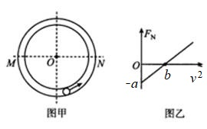6. 如图甲所示，小球在竖直放置的光滑圆形管道内做圆周运动。当小球运动到圆形管道的最高点时，管道对小球的弹力与最高点时的速度平方的关系如图乙所示，取竖直向下为正方向。*MN*为通过圆心的一条水平线。不计小球半径、管道的粗细，重力加速度为*g*。则下列说法中正确的是(   )

A. 管道的半径为 B. 小球的质量为  
C. 小球在*MN*以下的管道中运动时，内侧管壁对小球可能有作用力  
D. 小球在*MN*以上的管道中运动时，外侧管壁对小球一定有作用力

7. 关于万有引力与宇宙航行，下列说法正确的是(   )

A. 卡文迪许在实验室较准确地测出了引力常量*G*的数值，并说该实验是“称量地球的重量”  
B. 地球对卫星的万有引力远大于卫星对地球的万有引力  
C. 第一宇宙速度是人造卫星绕地球飞行的最大环绕速度  
D. 以牛顿运动定律为基础的牛顿力学，包括万有引力定律，既适用于低速运动也适用于高速运动；既适用于宏观世界，也适用于微观世界

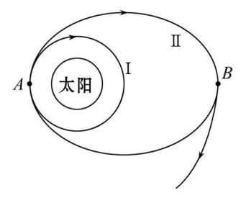8. 科幻电影流浪地球当中，为了让地球逃离太阳系，人们在地球上建造特大功率发动机，使地球完成一系列变轨操作。假设其逃离过程如图所示，地球现在绕太阳在圆轨道Ⅰ上运行，运动到*A*点加速变轨进入椭圆轨道Ⅱ，在椭圆轨道Ⅱ上运动到远日点*B*时再次加速变轨，从而摆脱太阳的束缚，下列说法正确的是(   )

A. 地球从*A*点运动到*B*点的时间小于半年  
B. 沿椭圆轨道Ⅱ运行时，由*A*点运动到*B*点的过程中，速度逐渐增大  
C. 沿椭圆轨道Ⅱ运行时，在*A*点的加速度大小大于在*B*点的加速度大小  
D. 在轨道Ⅰ通过*A*点的速度小于在轨道Ⅱ通过*A*点的速度

9. 2020年7月23日，中国“天问一号”探测器发射升空并成功进入预定轨道，开启了火星探测之旅，我国迈出了自主开展行星探测的第一步。已知火星的质量约为地球质量的，火星的半径约为地球半径的一半，地球表面的重力加速度为*g*，引力常量为*G*。下列说法中正确的是(   )

A. 火星表面的重力加速度约为 B. 火星的平均密度为

C. 火星探测器环绕火星做圆周运动的最大速度约为地球第一宇宙速度的倍

D. 火星探测器的发射速度应大于地球的第二宇宙速度

10. 如图所示，一位同学玩飞镖游戏。圆盘最上端有一点*P*，飞镖抛出时与*P*等高，且距离*P*点为*L*。当飞镖以初速度垂直盘面瞄准*P*点抛出的同时，圆盘以经过盘心*O*点的水平轴在竖直平面内匀速转动。忽略空气阻力，重力加速度为*g*，若飞镖恰好击中*P*点，则(   )

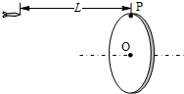A. 圆盘的半径为

B. 飞镖击中*P*点所需的时间为

C. 圆盘转动角速度的最小值为

D. *P*点随圆盘转动的线速度可能为

1. 实验题（本大题共2小题，每空2分，共16分）

11. 图甲是“研究平抛运动”的实验装置图。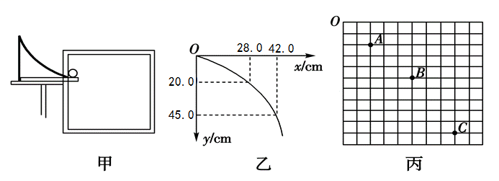  
(1)为了能较准确地描绘平抛运动的轨迹，下面列出了一些操作要求，正确的是（ ）  
A. 通过调节使斜槽末端的切线保持水平  
B. 实验所用斜槽的轨道必须是光滑的  
C. 每次必须由静止释放小球，而释放小球的位置始终相同  
D. 将球的位置标在纸上后，取下纸，用直尺将点连成折线

(2)图乙是正确实验取得的数据，其中*O*为抛出点，则此小球作平抛运动的初速度为_____*m*/*s*。(*g*取10*m*/*s*2)

(3)在另一次实验中将白纸换成方格纸，每小格的边长*L*=5cm，通过实验，记录了小球在运动途中的三个位置，如图丙所示，则该小球做平抛运动的初速度为_____*m*/*s*；小球经过B点的竖直分速度为______ *m*/*s*。(*g*取10*m*/*s*2)

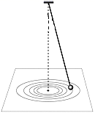12.如图所示为研学小组的同学们用圆锥摆验证向心力表达式的实验情景 $.$ 在具体的计算中可将小球视为质点，小球的质量为*m*,重力加速度为*g*．

(1)小球做匀速圆周运动所受的向心力是___(选填选项前的字母)．

A.小球所受绳子的拉力

B.小球所受的重力

C.小球所受拉力和重力的合力

(2)在某次实验中，小球沿半径为*r*的圆做匀速圆周运动，用秒表记录了小球运动*n*圈的总时间*t*，则小球做此圆周运动的向心力大小*F*n=______(用*m*、*n*、*t*、*r*及相关的常量表示);用刻度尺测得细线上端悬挂点到画有圆周纸面的竖直高度为*h*，那么对小球进行受力分析可知，小球做此圆周运动所受的合力大小*F*=_______(用*m*、*h*、*r*及相关的常量表示)．

(3)保持*n*的取值不变，改变*h*和*r*进行多次实验，可获取不同时间*t*．研学小组的同学们想用图像来处理多组实验数据，若小球所受的合力*F*与向心力*F*n大小相等，则这些图像中合理的是 $($_______选填选项的字母 $)$．

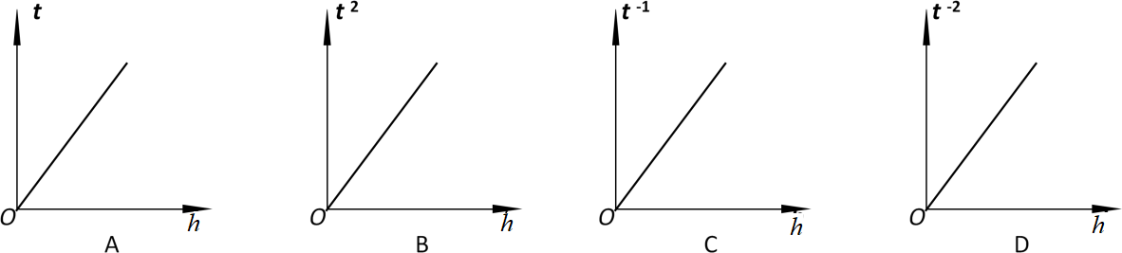

1. 解答题（本大题共5小题，其中13-15题每题10分，16-17题每题12分，共54分）

13.（10分）我国嫦娥四号探测器成功在月球背面着陆后，着陆器与巡视器顺利分离，“玉兔二号”驶抵月球背面．假设“玉兔二号”月球车在月球表面做了一个自由下落试验，测得物体由静止自由下落*h*(*h*<<*R*)高度的时间为*t*．已知月球半径为*R*，自转周期为*T*，引力常量为*G $.$*

求：(1)月球的质量．

(2)月球同步卫星离月球表面高度．

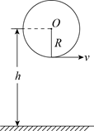

1. (10分）如图所示，一个人用一根只能承受46N拉力的绳子，拴着一个质量*m*=1kg的小球，在竖直平面内做半径为1m的圆周运动．已知圆心*O*离地面*h*=6m，转动中小球在最低点时绳子恰好断了．(*g*取10*m*/*s*2)

求：(1)绳子断时小球运动的速度多大？

(2)绳断后，小球落地点与抛出点间的水平距离．

15.（10分）如图所示，水平转盘上放有质量为*m*=1kg的物体(可视为质点)，连接物体和转轴的绳长为*r*=1m，物体与转盘间的最大静摩擦力是其压力的0.4倍，若转盘从静止开始转动,角速度极其缓慢地增大．(*g*取10*m*/*s*2)

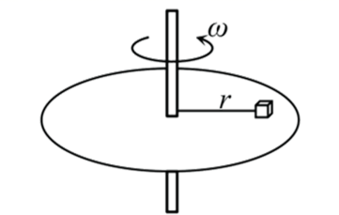求：(1)绳子对物体的拉力为零时的最大角速度*ω*0；

1. 当角速度*ω=*6rad/s时，绳子对物体拉力*F*的大小。

16.(12分）如图是“嫦娥”一号探月卫星在空中运行的示意图。卫星由地面发射后，经过发射轨道进入圆形停泊轨道，在停泊轨道经过调速后进入地月转移轨道，再次调速后进入圆形工作轨道。已知卫星在停泊轨道和工作轨道运行的半径分别为*r*和 $r_{1}$，地球的半径为*R*，月球的半径 $R_{1}$，地球表面的重力加速度为*g*，月球表面的重力加 $速度为$。

求：(1)卫星在停泊轨道上运行的线速度。

(2)卫星在工作轨道上运行的周期。

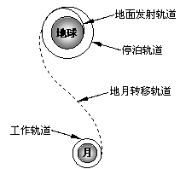

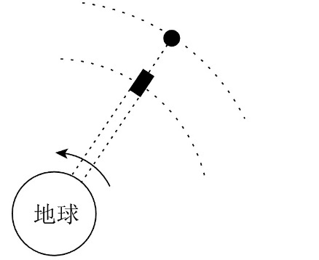17.（12分）2010年诺贝尔物理学奖授予在石墨烯材料方面有卓越研究的科学家。石墨烯是目前世界上已知的强度最高的材料，它的发现使“太空电梯”缆线的制造成为可能。如图所示，现假设有一“太空电梯”悬在赤道上空某处，相对地球表面静止，忽略下面缆线的质量和缆线对太空电梯的作用力。已知地球半径为*R*,自转周期为*T*,地球表面的重力加速度为*g.*

求：(1)太空电梯距地面的高度*h*;

(2)若赤道平面内有一空间站环绕地球做匀速圆周运动，环绕方向与地球自转方向相同，周期为2*T*。某一时刻空间站在太空电梯正上方，则经过多长时间空间站与太空电梯相距最近？

(3)第（2）问中空间站经过多长时间与太空电梯相距最远？